Воронежский техникум строительных технологий

МЕТОДИЧЕСКИЕ УКАЗАНИЯ
По выполнению графической работы «План, фасад, разрез»

Разработала М.М.Белоглазова

2017

Содержание
Введение
Оформление чертежа
Порядок выполнения работы
Единая модульная система
Масштабы и линии чертежа
Стадии проектирования
План здания или сооружения
Фасад здания
Разрезы
Заключение
Литература

Введение
В настоящее время темпы развития строительного производства требуют высокого уровня подготовки техников-строителей. В приобретении необходимых знаний значительную роль играет графическая грамотность специалистов.
Техник-строитель должен свободно ориентироваться в разнообразных строительных чертежах, уметь легко их читать и квалифицированно выполнять и оформлять чертежи, входящие в проекты зданий и инженерных сооружений. Поэтому, среди дисциплин, изучаемых в средних специальных учебных заведениях, курс «Инженерная графика» занимает одно из ведущих мест, а раздел «Строительное черчение» является наиболее важным для студентов строительных специальностей, так как знания и умения, полученные в данном курсе, будут необходимы при изучении специальных дисциплин, в курсовом и дипломном проектировании.
Задача настоящих методических указаний изучение основных положений и условностей при выполнении общих чертежей зданий. Приобретение навыков чтения и выполнения общестроительных чертежей.

Оформление чертежа
Задание выполняется на листе формата А1. Штамп чертится по форме образца №1, а в графе «наименование чертежа»» указывается название объекта. Хорошее размещение изображений обеспечивается предварительной разметкой листа. Места отдельных видов на листе можно определять при помощи шаблонов, вырезанных из бумаги, размеры которых соответствуют примерным габаритам проекций с учетом простановки размеров и поясняющих надписей. Передвигая шаблоны по месту, достигают хорошего варианта расположения чертежа. Надписи рекомендуются выполнять стандартным шрифтом.
Порядок выполнения работы
Для выполнения задания выдают полусхематичный план, фасад и разрез. На плане указываются положение осей симметрии оконных и дверных проемов и их марки; места расположения санитарно-технических приборов отмечены соответствующим контуром и замаркированы буквами. При вычерчивании плана необходимо, учитывая экспликацию чертежа, все это заменить условными графическими обозначениями. Выполнение задания начинают с вычерчивания плана здания. Затем чертят разрез и фасад. Все необходимые размеры проставляются на плане и разрезе внутри помещений и снаружи здания, маркируются оси капитальных стен и колонн, указываются уровневые отметки на разрезе и фасаде, а на плане площади помещений и обозначается разрез. Работу тщательно проверяют, оформляют надписями.
Единая модульная система
Основой типизации и стандартизации в проектировании, производстве строительных изделий и в строительстве служит единая модульная система (ЕМС).
Эта система объединяет правила координации размеров объемно-планировочных и конструктивных элементов зданий и сооружений. Модулем является условная единица измерения. За основной модуль принят размер 100мм.
Все объемно-планировочные размеры помещений, лестничных клеток, конструктивных элементов (стен, перекрытий и др.) должны быть кратны модулю. Модуль может быть укрупненный и дробный, которые образуются умножением величины основного модуля на целый или дробный коэффициент. При проектировании различных зданий расстояния между разбивочными осями (продольные и поперечные шаги) рекомендуется брать кратным наиболее крупному модулю. В проектах одноэтажных зданий с пролетами до 18м. расстояние между разбивочными осями должно быть кратным 3м. (т.е.6,9,12м.) При пролете более 18м. эти расстояния кратны 6м. Расстояния между разбивочными осями в продольном направлении (шаг колонн) должен быть кратным 6м.
Масштабы и линии чертежа
Изображения на чертежах планов, фасадов, разрезов, деталей выполняются в масштабах установленных ГОСТ 2.302-6
Наименование чертежей | Основной масштаб | Допускаемый масштаб
Генплан | 1:2000 | 1:1000 1:200 1:500
Планы этажей | 1:200 1:100 | 1:400 1:50
Фасад | 1:200 1:100 | 1:400 1:50
Разрезы | 1:100 1:50 | 1:200
На строительных чертежах используются три типа линий: сплошные, штриховые, штрихпунктирные, толщина которых выбирается в зависимости от масштаба изображения.
Толщина линий обводки для плана и разреза (в мм.)
НАИМЕНОВАНИЕ | Масштаб
 | 1:400 | 1:200 | 1:100 | 1:50
Линия земли | 0.4 | 0.6 | 0.8 | 0.8
Каменные элементы, попадающие в сечение | 0.4 | 0.4 | 0.6 | 0.8
Деревянные элементы, попадающие в сечение | 0.4 | 0.4 | 0.6 | 0.6
Контуры других элементов | 0.3 | 0.3 | 0.3 | 0.3
Оборудование | 0.2 | 0.2 | 0.2 | 0.2

Толщина линий обводки для фасадов (в мм.)

НАИМЕНОВАНИЕ | Масштаб
 | 1:400 | 1:200 | 1:100 | 1:50
Линия земли | 0.6 | 0.6 | 0.8 | 0.8
Контуры здания | 0.4 | 0.4 | 0.6 | 0.6
Линии проемов, окон и дверей | 0.3 | 0.3 | 0.4 | 0.4-0.6
Рисунок коробок, переплетов, полотен дверей, ворот | 0.2 | 0.2 | 0.2 | 0.2

Толщина линий обводки для деталей (в мм.)
НАИМЕНОВАНИЕ | Масштаб
 | 1:400 | 1:200 | 1:100 | 1:50
Сечение каменных элементов (кирпич, бетон) | 0.8 | 1.0 | 1.0 | 1.0
Сечение деревянных элементов | 0.6 | 0.8 | 1.0 | 1.0
Контуры сечений, не попадающих в разрез | 0.3 | 0.3 | 0.3 | 0.3

Толщина линий обводки рамки, штампа-1мм, размерных линий, линий обрывов и штриховки-0,2 мм.
Стадии проектирования
Строительству любого здания и сооружения предшествует работа по созданию технической документации проекта.
Проектом называется комплекс документов, необходимых для строительства и финансирования объекта. Практическую часть проекта представляют чертежи. Финансовую стоимость определяют сметы. Строительное проектирование проводится в две стадии: проектное задание и рабочие чертежи. Проектное задание дает представление об общем архитектурном и конструктивном решении, а также определяет техническую возможность и экономическую целесообразность строительства. Рабочие чертежи включают общие архитектурно-строительные чертежи (поэтажные планы, фасады, разрезы), чертежи несущих конструкций (фермы, колонны, монтажные планы), чертежи технологической части, чертежи специальных работ (водопровод, отопление и др.).
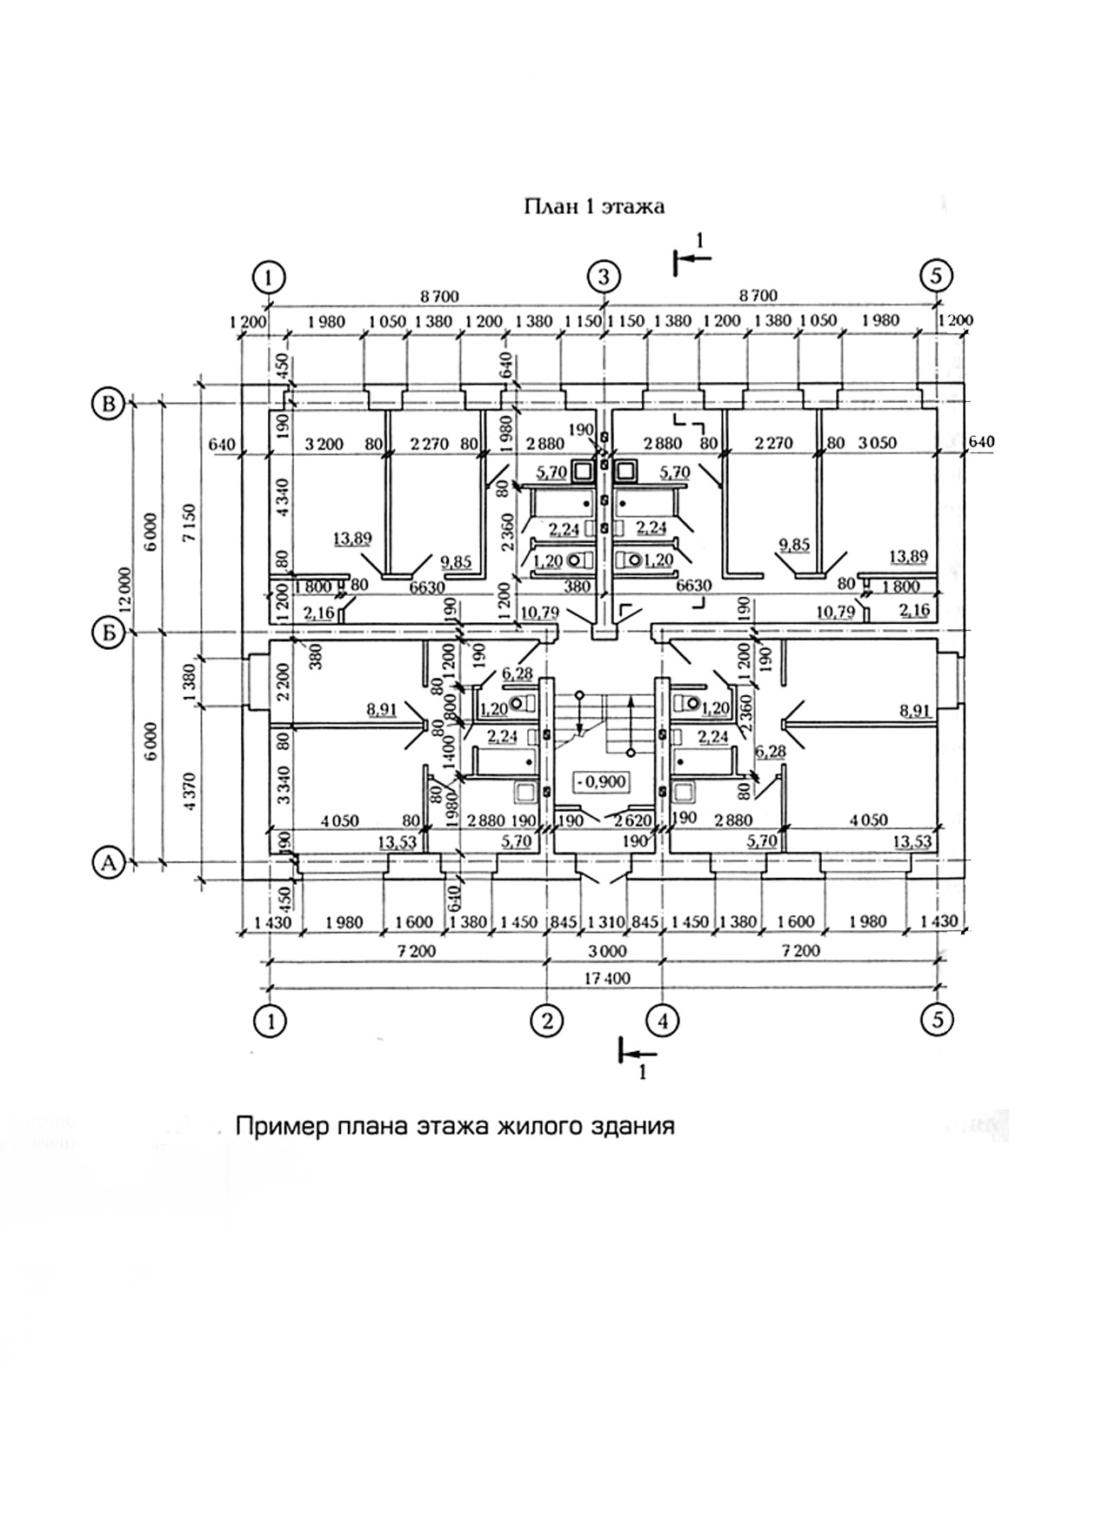

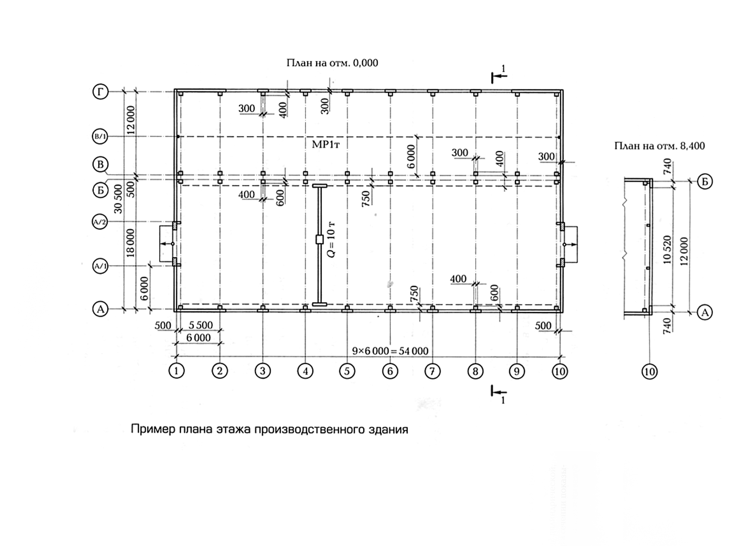 План здания или сооружения - это горизонтальный разрез здания на уровне окон этажа (на 1,5м от пола). При изображении планов промышленных зданий дается указание на чертеже «План на отметке 3.150», для жилых «План 2го этажа». Для многоэтажных зданий планы составляются отдельно каждого этажа. Надпись делается над чертежом плана и под ней указываются масштаб, в котором выполнен план.
На плане наносятся контуры элементов здания (стены, перегородки, столбы и др.), попавшие в разрез и расположенные ниже секущей плоскости. Рекомендуется контуры несущих конструкций обводить линией большей толщины, чем контуры ненесущих конструкций. На плане изображаются жилые, производственные, вспомогательные помещения, лестничные клетки, санитарно-техническое оборудование, оконные и дверные проемы, а также контуры основного технологического оборудования. План здания чертят первым и располагают на месте «вида сверху»
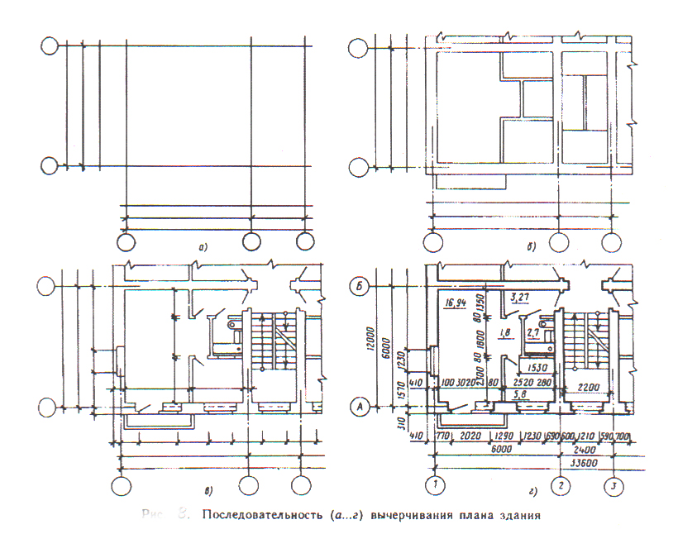
План здания выполняется в следующей последовательности:
- Наносятся разбивочные оси, сначала продольные, затем поперечные.
- Прочерчиваются контуры продольных и поперечных стен, исходя из условий привязки и принятой в соответствии с материалом и теплотехническими данными толщины стены.
- Вычерчиваются перегородки.
- Размещаются оконные и дверные проемы в стенах.
- Вычерчивается санитарно-техническое и прочее оборудование.
- Наносятся размерные и выносные линии и маркировочные кружки.
- Проставляются размеры и марки осей.
- Обозначается секущая плоскость разреза.
- Выполняются необходимые надписи.
На планах жилых и общественных зданий иногда показывают расстановку мебели и оборудования, составляют экспликацию помещений (таблицу с наименованиями), а на плане указывают в кружке диаметр 5-7 мм. номера помещений. Расположение плана на месте должно, по возможности, соответствовать расположению здания на генеральном плане, в противном случае план здания вычерчивают повернутым по часовой стрелке на 90⁰ по отношению его положения на генеральном плане. Вычерчивание плана начинается с нанесения разбивочных осей, которые проводят штрихпунктирной или сплошной тонкой линией толщиной S/3, в капитальных стенах и колоннах. Затем от оси в обе стороны откладывают величины, составляющие толщину стен. Разбивочные оси обозначаются в кружках цифрами (слева на право) по длине здания и буквами русского алфавита по ширине здания. (Фасадная стена маркируется «А») Диаметр кружка для М1:200 диаметр 6-7мм. для М1:100 и М1:50 диаметр 8-9мм. Расстояние от крайней размерной линии до центра кружка составляет 7мм. После вычерчивания капитальных стен, колонн, перегородок на плане необходимо показать оконные и дверные проемы с четвертями (если М1:50 или 1:100) и без них. На законченный чертеж плана наносятся размеры. Наружные размеры указывают в виде «цепочек».
- Размеры простенков и проемов
- Размеры по осям несущих конструкций (капитальных стен, колонн)
- Размеры по осям крайних капитальных стен
Первая нитка размеров располагается от чертежа плана на 14 (или21)мм., все последующие цепочки через 7мм от предыдущей. Внутри здания показывают размеры помещений в свету, толщину перегородок, размеры дверных проемов и др. конструктивных элементов. Размерные линии проводят на 7 мм. от внутреннего контура стены.
Кроме того указывается полезная площадь-это площадь помещений, обеспечивающих технологический процесс. Площадь указывается в квадратных метрах с двумя знаками и обводятся кружком. На планах указывают следы секущих плоскостей, по которым строят затем разрезы. Следы плоскостей- это разомкнутые штрихи со стрелками, указывающими направление проецирования. Размерные числа проставляются над размерными линиями, которые ограничиваются засечками. Вычерчивание плана осуществляется остро отточенным карандашом Т или ТМ в тонких линиях. После тщательной проверки чертеж обводится более мягким карандашом ТМ и М.
Контуры наружных и внутренних капитальных стен, колонн, лежащих в секущей плоскости обводят сплошной линией S=0,8-1,0мм. Контуры печей, перегородок, лежащих в секущей плоскости- S/2 . Все остальные линии имеют толщину S/3. Размерные числа h=2,5-3,5мм.
Фасад здания -это проекция здания на фронтальную плоскость. Фасад представляет внешний вид здания, расположение и форму конструктивных и архитектурных элементов: окон, дверей, балконов, наличников, сандриков, пилястр и др. В крупноблочных и панельных зданиях на чертежах фасадов показывают разрезку (членение) стен на панели или балки. Фасад, на котором указаны марки элементов, называется монтажным. На фасадах производственных зданий изображают деформационные швы, пожарные лестницы, трубы наружного водостока.
Обычно фасад вычерчивается в том же масштабе, что и план здания и располагается над ними с сохранением проекционной связи. Над планом прочерчивается сплошная линия толщиной «S», которая служит основанием фасада. Под этой линией через 1мм. проводится вторая линия толщиной 2мм. Обе линии выводятся за контуры фасада на 30мм. Затем наносят линии горизонтального членения фасада: линии отмостки, цоколя, оконных и дверных проемов, поясков, карнизов, конька крыши. Размеры элементов по длине берутся с плана здания. Фасады именуются по крайним разбивочным осям. Например: «Фасад 1-4» или «Фасад Г-А».

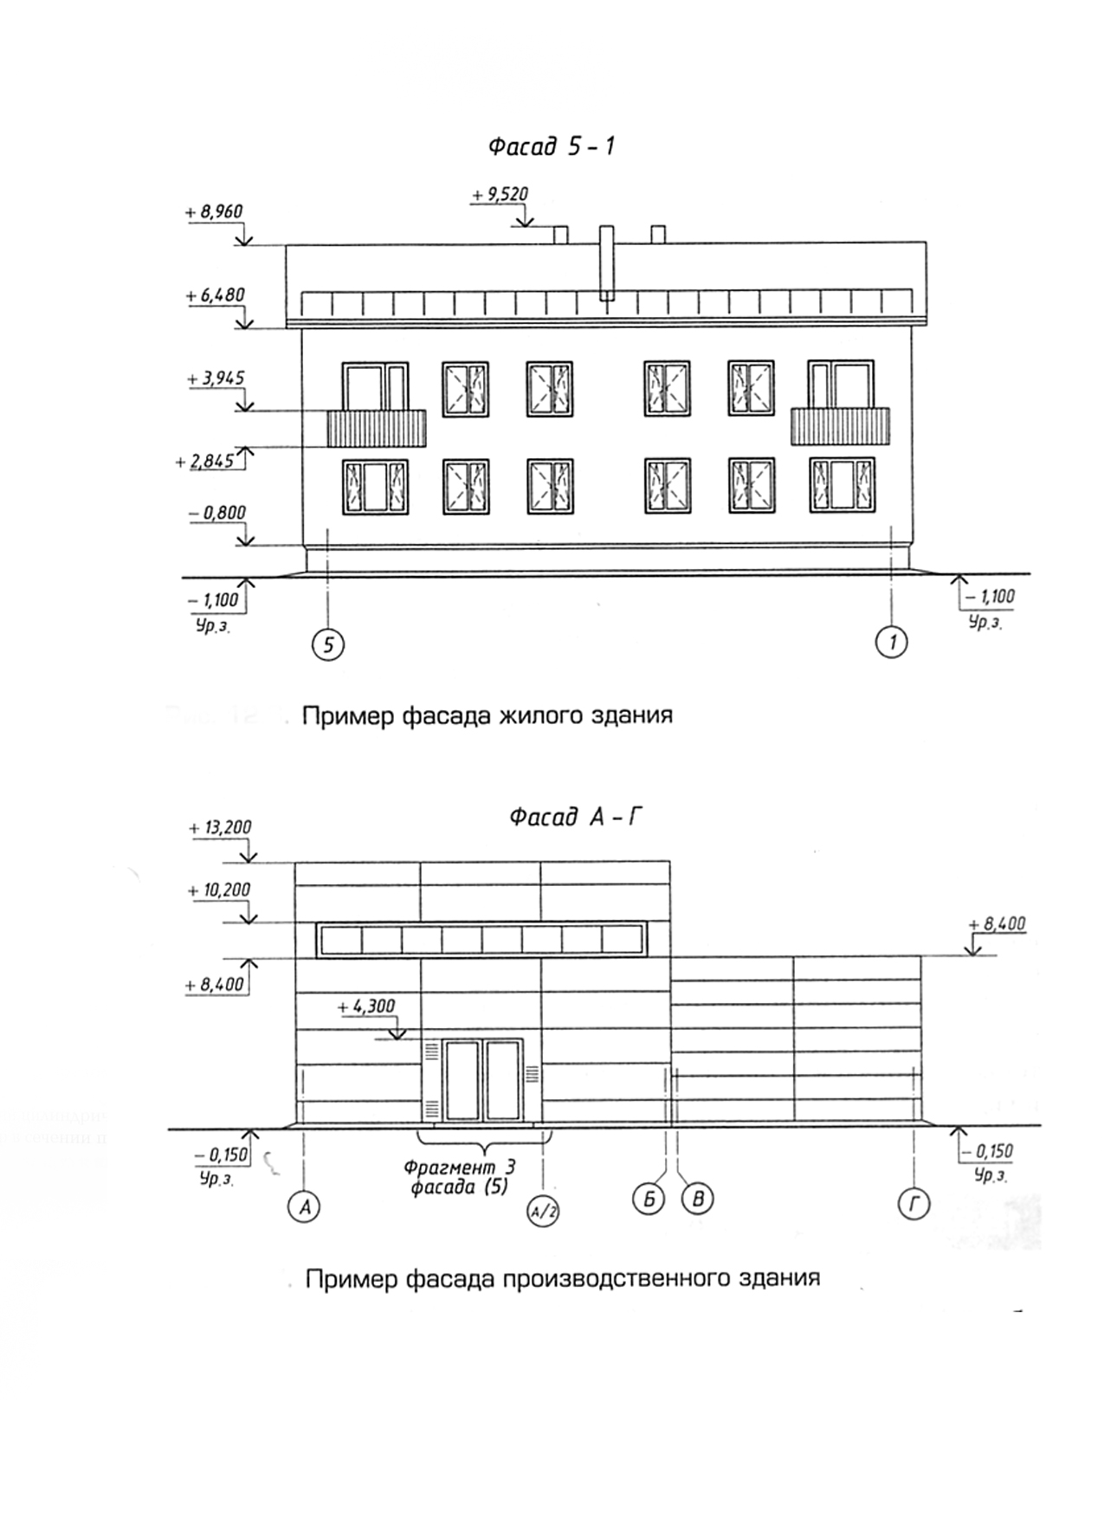Маркировочные кружки, обозначающие крайние оси, располагается на 14мм от нижней линии контура фасада. Контур здания и проемы обводят толщиной 0,4-0,6мм, а контуры оконных и дверных переплетов, членения стен на панели и блоки, контуры поясков, карнизов и др. архитектурных элементов стен обводят линиями в 2 раза тоньше. На чертеже фасада размеры показывать не принято. Рядом с фасадом наносят лишь отметки основных членений фасада по высоте Отметкой называется высота точки, горизонтальной линии илигоризонтальной плоскости относительно пола первого этажа, принятого за нулевую отметку.
Отметка обозначается стрелкой
с выноской и горизонтальной полкой, на которой указывается число. Число у отметки указывается в метрах, после запятой 3 знака.

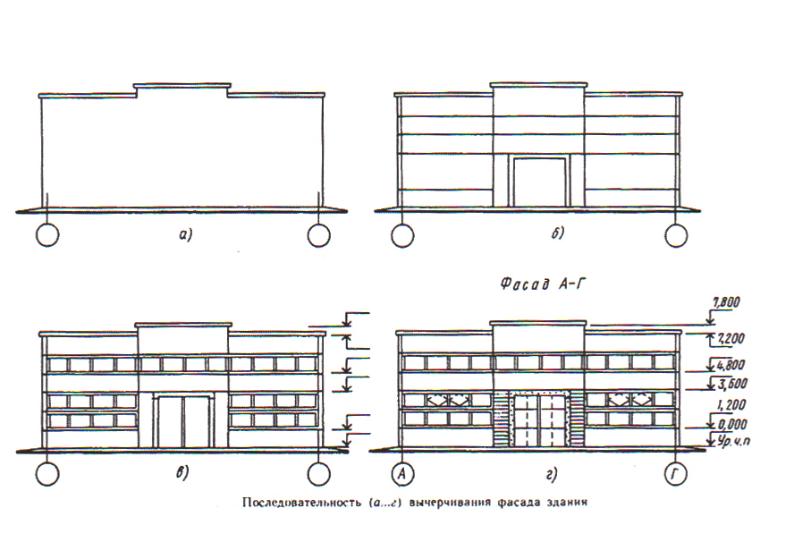
Вид с боку (торцовый фасад) представляет собой, как и главный фасад, внешний вид здания слева или справа, (вместо вида сбоку часто дается вертикально поперечный разрез).
Разрезы на строительных чертежах служат для выявления объемного и конструктивного решения здания и взаимного расположения отдельных конструкций по высоте. Разрез получается в результате сечения здания вертикальной плоскостью. Положение секущих плоскостей выбирается так, чтобы показать лестничную клетку, оконные и дверные проемы и др. Если при выполнении продольного разреза секущая плоскость не проходит по коньку крыши, то разрез крыши, до чердачного перекрытия выполняется по коньку, а ниже разрез показывают согласно положению секущей плоскости. Части здания в разрезе изображают условными обозначениями. Разрезы бывают архитектурные, конструктивные и монтажные.
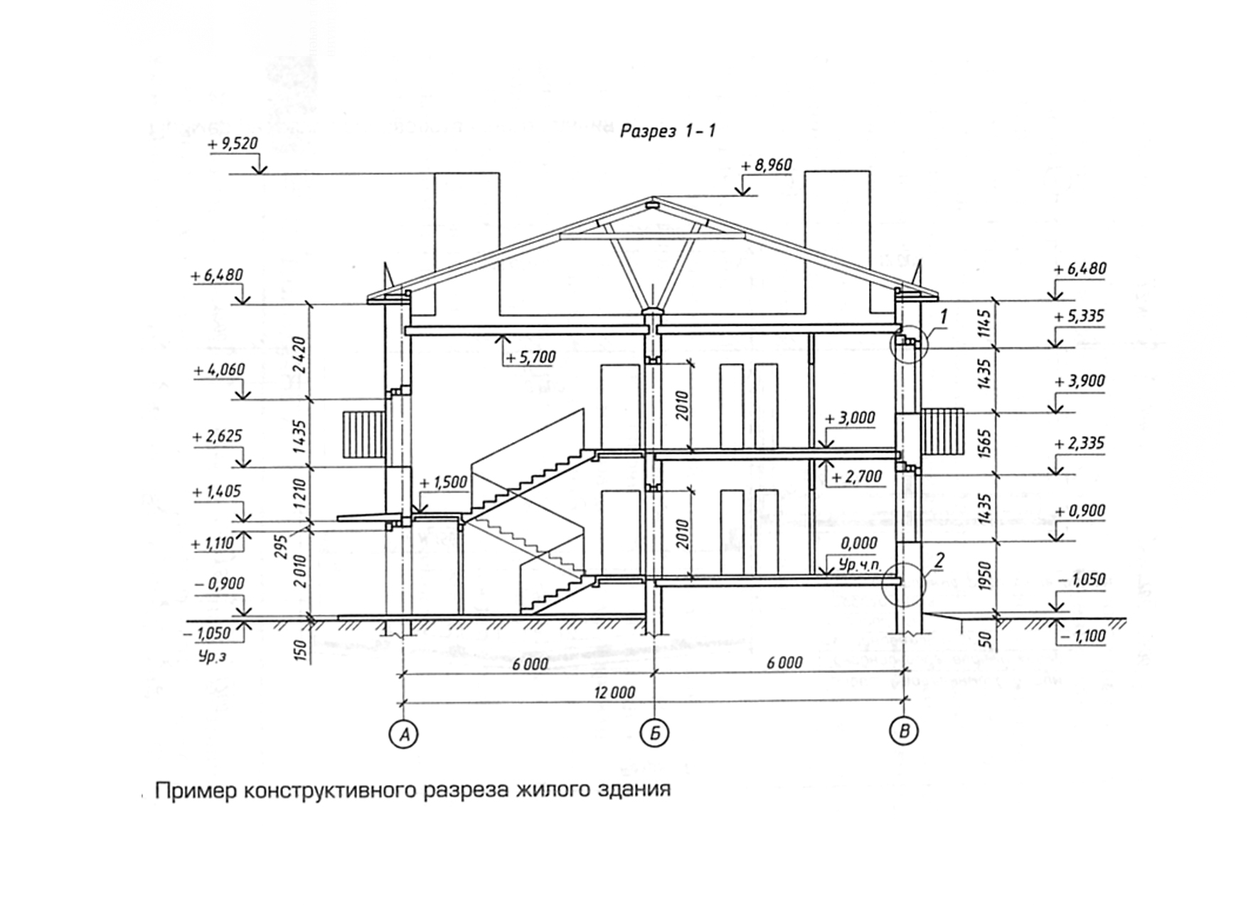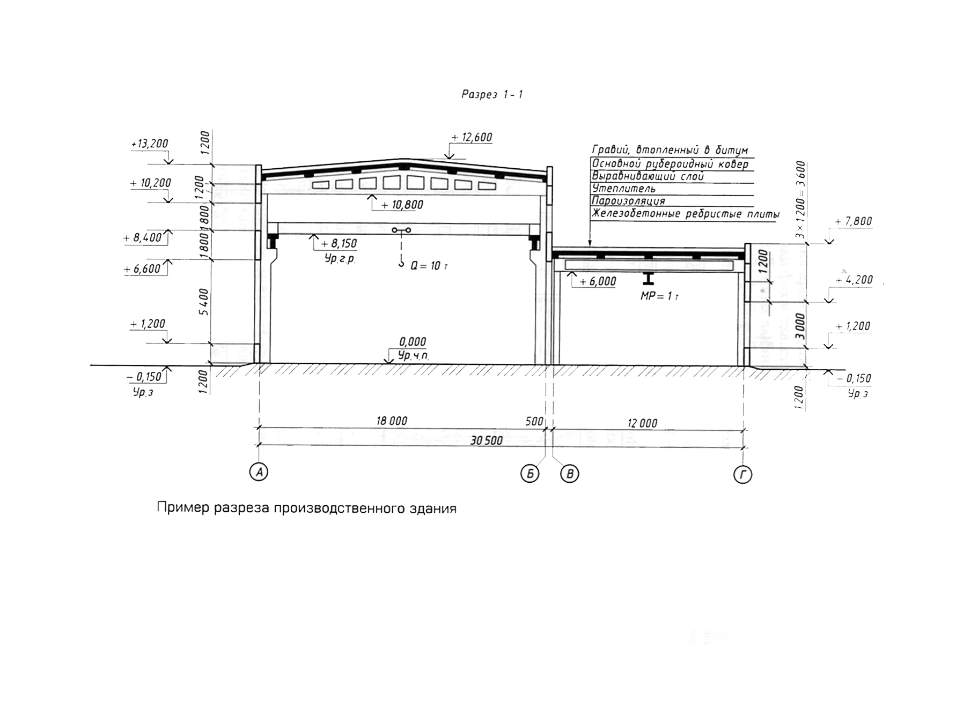
Монтажный разрез выполняется, если здание сооружается из конструктивных элементов заводского изготовления, которые на чертеже маркируют.
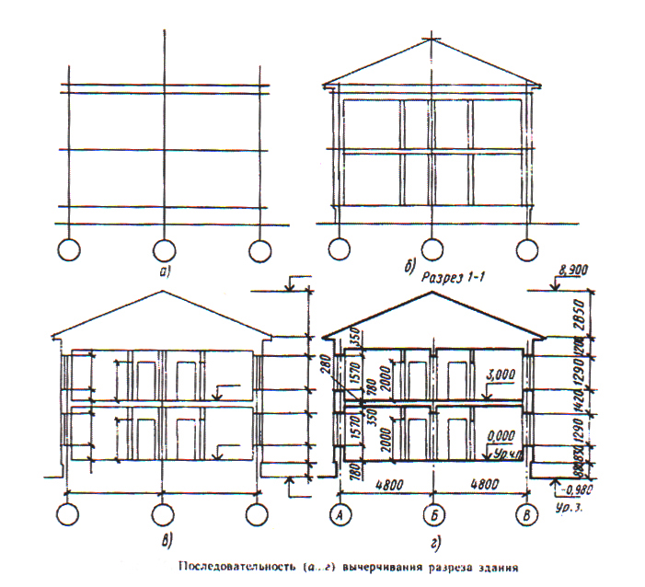
Вычерчивание разреза здания:
- Проводят вертикальные разбивочные оси несущих конструктивных стен, попавших в секущую плоскость.
- Перпендикулярно к разбивочным осям прочерчивают горизонтальные линии уровней: поверхности земли, пола первого и других этажей, чердачного перекрытия, карниза.
- Наносят тонкими линиями толщины наружных и внутренних стен, перегородок, колонн.
- Отмечают и вычерчивают выносы карниза, цоколя, скаты крыши.
- Оформляют оконные и дверные проемы, лестницы.
- Проставляют размеры и необходимые надписи, маркировку.
- Производят окончательную обводку и указывают наименование разреза.
На чертежах разрезов ставятся и линейные размеры, и отметки как внутри, так и снаружи здания.
Горизонтальные размеры –расстояние между разбивочными осями.
Вертикальные размеры:
- Расстояние от пола до подоконника (75-80см)
- Высота оконного проема и двери
- Расстояние от верха проема до перекрытия (около 40см)
- Толщина перекрытий и полная высота помещений.
Наружные размеры ставятся на расстоянии 21мм от контура стен.
- Высота цоколя
- Расстояние от цоколя до низа проема
- Высота проема
- Расстояние от верха проема до верха карниза
- От верха карниза до конька крыши
Кроме размеров на разрезе проставляются относительные отметки на расстоянии 21мм от стены.
За отметку 0,000 принимается уровень пола 1 этажа.
Необходимо указывать отметки поверхности земли, подошвы фундамента, верха карниза, верха конька, а внутри разреза –уровень пола каждого этажа, лестничных площадок. Законченный чертеж разреза оформляется надписью «Разрез 1-1».

Заключение

Для успешного изучения раздела «Строительное черчение» необходимо, наряду с усвоением многочисленных и разнообразных понятий, охватывающих проекционную суть чертежа, условностей и упрощений, правил, изложенных в стандартах СПДС, сформировать достаточно подвижные пространственные представления и использовать уже сформированную технику графической работы.
Чтобы устранить диспропорцию между большим объемом материала данного раздела и его трудоемкостью,с одной стороны, и ,выделяемым временем, с другой, разработан данный учебно – методический комплекс.
Особое внимание в комплексе уделено созданию связи процессов подачи и переработки информации, благодаря чему активизируется мышление студентов и повышается их интерес к изучению дисциплины.

Литература

1. Основы строительного черчения: учебник для нач. проф. образования / Г.А. Гусарева, Т.В. Митина, Ю.О. Полежаев, В.И. Тельный. - М.: Издательский центр «Академия», 2012
2. Короев Ю.И. Черчение для строителей: учебник – М.:КНОРУС, 2012
3. Георгиевский О.В. Строительные чертежи: Справочное пособие для техникумов и вузов. - М.: Архитектура – С, 2009
4. .Георгиевский О.В. Единые требования по выполнению строительных чертежей. Справочное пособие – М.:Стройиздат, 2002

